Tom Demont

LANGUEDOC ROUSSILLON TOUR CLUB 2017

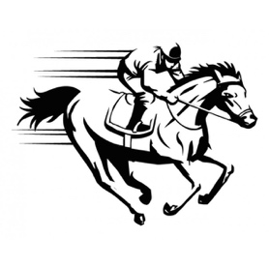Le Circuit LRTC de CSO se compose d’étapes qualificatives et d’une finale sur 4 jours. Elles auront lieu les 25, 26, 27 & 28 mai 2017. Le lieu sera connu avant la fin de l’année 2016.

Le LRTC est support du championnat régional LR qui a lieu le samedi pour les poneys et le dimanche pour les épreuves clubs.

Les épreuves LRTC 2017 sont des épreuves des niveaux Club 4 à Club élite et Poney 4 à Poney élite.

Dans tous les départements de la région, à partir de septembre, des concours seront labellisés LRTC afin de permettre la qualification pour la finale. Les demandes de labellisation doivent être faites au niveau départemental lors des réunions d’organisation et d’affectation des dates de concours par les organisateurs. Le label LRTC nécessite une habilitation au niveau du chef de piste et du chronométrage. Chaque année, sont organisées au niveau départemental des journées de formation.

Le LRTC est ouvert à toutes les régions sous réserve que les participants aient respecté les conditions de qualifications en Languedoc Roussillon.

Les étapes sont des concours relevant du règlement général habituel.

# Organisation d’étape LRTC:

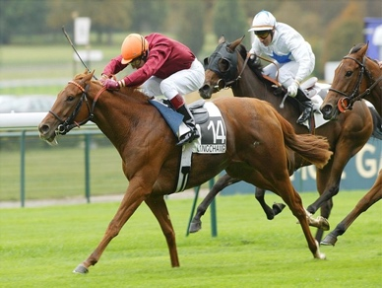Les programmes sont libres mais doivent comporter à minima les épreuves de la finale (Poney 4 à poney Elite, Club 4 à Club Elite). Les participants font le choix de leur participation en fonction de la finale visée.

Les officiels de compétition sont impérativement des officiels remplissant les conditions requises en fonction du niveau d'épreuve. Les chefs de pistes club officiant sur les concours club et poney des concours labellisés LRTC doivent avoir suivi la formation chef de piste au moins une fois au cours des deux dernières années. Les chronométreurs doivent maitriser et utiliser un chronométrage électronique.

Les programmes doivent faire apparaitre la mention LRTC.

# QUALIFICATIONS :

## Qualification des cavaliers / cavalières

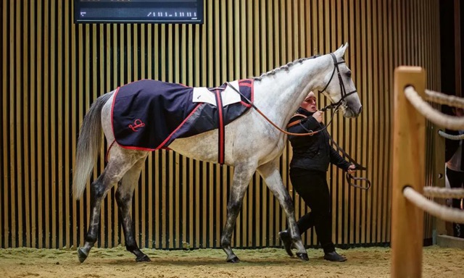Les clubs des départements voisins et des autres régions peuvent participer aux concours labellisés et prétendre à leur qualification.

Pour participer et valider sa participation dans le cadre du LRTC un certain nombre de conditions sont à remplir :

Chaque cavalier ne peut courir la finale du LRTC que dans une seule catégorie et avec un seul Cheval / Poney. Pour se qualifier pour une catégorie, un cavalier devra avoir participé avec succès à au moins 4 épreuves de la dite catégorie et ce, lors de 4 étapes LRTC sur au moins 3 lieux différents. Les éliminations et abandons ne comptent pas comme une participation. Attention, la participation à 2 épreuves lors d’une étape, ou la double participation à une même épreuve, ne compte pas double. Les Finales départementales du Languedoc Roussillon comptent double.

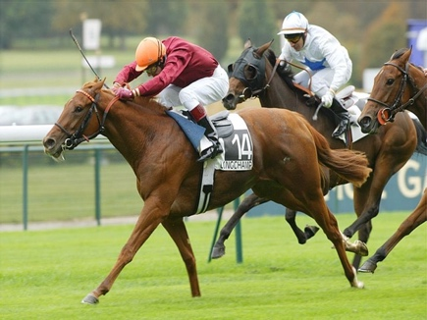Si un cavalier est qualifié dans plusieurs catégories, il devra prendre le départ soit :

Dans la catégorie la plus élevée

Dans la catégorie dans laquelle il compte le plus de participations, dans le cas d'égalité de participation c'est la catégorie supérieure qui prime.

Un cavalier peut faire plusieurs épreuves dans la journée et cela même avec plusieurs poneys - chevaux et peut se qualifier avec plusieurs chevaux/poneys mais il ne peut courir la Finale LRTC qu'avec un seul.

Pour la finale, une limite de niveau est imposée :

Indice 4 : maximum galop 4

Indice 3 : maximum galop 5

Indice 2 : maximum galop 6

Indice 1 : maximum galop 7, licence club (c’est à dire non-amateur)

Indice élite : maximum galop 7, licence club (c’est à dire non-amateur).

## Qualification des Poneys / Chevaux

Les poneys et chevaux, devront respecter les conditions habituelles de participation, c’est-à-dire un maximum de 3 passages par jour.

# Formulaire de contact

Identifiant membre Age

Adresse